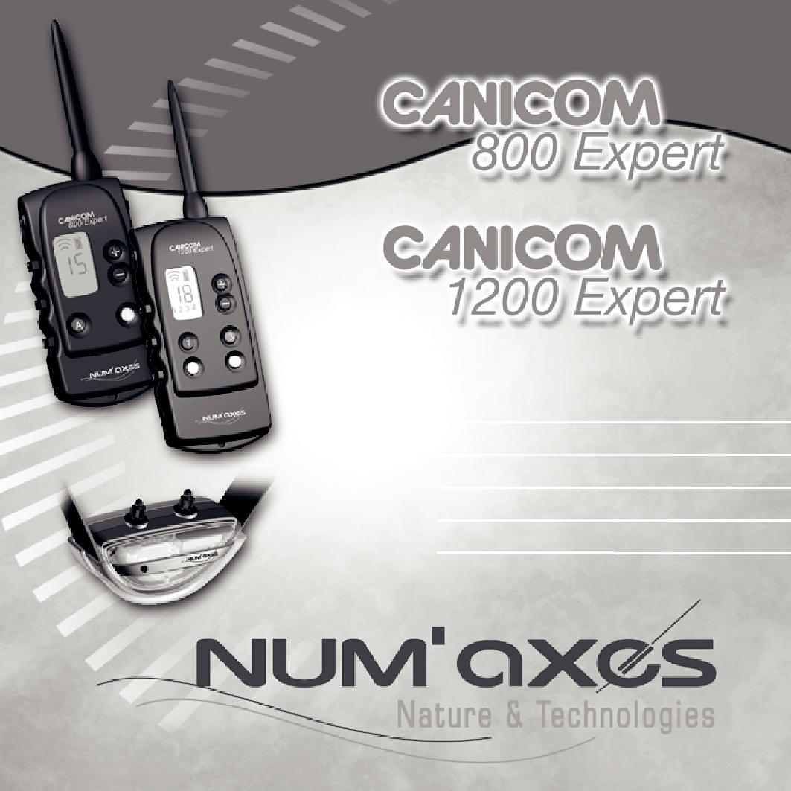

DECLARATION « CE » DE CONFORMITE

« EC » DECLARATION OF CONFORMITY

Directive R&TTE 1999/5/CE

NUM’AXES déclare que / declares that

les colliers d’éducation / the training collars
CANICOM 800 Expert / CANICOM 1200 Expert

satisfont à toutes les dispositions de la Directive N° 1999/5/CE du 07/04/99 du Conseil Européen comply to all dispositions of the European Council Directives below N° 1999/5/CE

et sont conformes aux normes suivantes and comply with standards below:

ETSI EN 300 220

NUM’AXES

745 rue de la Bergeresse – Z.A.C. des Aulnaies – BP 30157 45161 OLIVET CEDEX – FRANCE
Tél. + 33 (0)2 38 63 64 40 / Fax + 33 (0)2 38 63 31 00

Uživatelská příručka
CZ - 1

WARNING

Osoba s osobním přístrojem pro podporu srdeční činnosti (kardiostimulátor, defibrilátor) musí učinit příslušná preventivní opatření, když používá CANICOM 800 Expert nebo CANICOM 1200 Expert.

Tento přístroj emituje určité statické magnetické pole (magnet umístěn v dálkovém ovladači). Frekvence= 869 Mhz, max. vysílany výkon = 250 mW pro CANICOM 800 Expert a 500 mW pro CANICOM 1200 Expert. Přístroj odpovídá evropským normám ETSI EN 300 220.

Děkujeme že jste si vybrali výrobek firmy NUM' AXES, Francie.

Prosíme, před použitím přístroje CANICOM 800 Expert nebo CANICOM 1200 Expert, si pečlivě přečtěte tento návod k použití a uschovejte jej pro použití i v budoucnu.

Před použitím CANICOM 800 Expert nebo CANICOM 1200 Expert, doporučujeme nechat psa zkontrlovat veterinářem, zda je vhodný na nošení obojku.

Kontrolujete krk psa pravidelně, opakované tření elektrod o kůži psa může vést k jejimu podráždění. Pokud se tak stane, sundejte hne dobojek a nepoužívejte jej do doby než podráždění nezmizí. Nikdy nenechávejte obojek na psovi déle než 8 hodin.

Začněte s nemenší úrovní stimulaci a určte míru stimulace potřebnou pro vašeho psa postupným zvyšovaním úrovní.

Neváhejte kdykoliv kontaktovat profesionálního trenéra pro radu.

CZ - 2

Obsah

Obsah dodávky výrobku CANICOM 800 Expert

Obsah dodávky výrobku CANICOM 1200 Expert

Popis výrobku

První použití po zakoupení

Jak používat dálkové ovládání .

Kontrola/výměna baterií v dálkovém ovladači .

Kontrola/výměna baterie v přijímacím obojku

Výměna elektrod .

Jak zkontrolovat, že Váš přístroj správně funguje

Pro nejlepší výsledky

Upevnění obojku

Začínáme s výcvikovým obojkem

Rozdíl mezi “trvalým” a “krátkým” impulsem

Pokyny pro používání

Údržba

Řešení problému

Technické údaje .

Záruka

Podmínky záruky

Registrace produktu

Náhradní díly

Sběr a recyklace Vašeho přístroje

CZ - 3
 Obsah dodávky výrobku CANICOM 800 Expert
- CANICOM Expert přijímací obojek osazen | - magnetický klíč (magnet)
nabíjítelnou baterií a krátkými elektrodami | - neonová test lampa
points | - pár dlouhých elektrod
- řemínek | - ramení popruh
- nabíječka pro obojek | - tento manuál
- CANICOM 800 Expert dálkový ovladač
osazen 1 lithium 3-V CR2 baterií

 Obsah dodávky výrobku CANICOM 1200 Expert

- CANICOM Expert přijímací obojek osazen - magnetický klíč (magnet)

nabíjítelnou baterií a krátkými elektrodami - neonová test lampa
points - pár dlouhých elektrod

- řemínek - ramení popruh

- nabíječka pro obojek - tento manuál

- 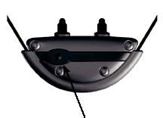CANICOM 1200 Expert dálkový ovladač osazen 2 alkalickými LR06 AA bateriemi

 Popis výrobku

Elektrody (krátké)
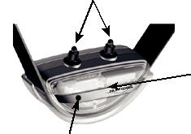

Červená značka:

místo kde se nachází On/Off magnetický spínáč

Obrázek 1

CANICOM Expert
přijímací obojek

On/Off indikátor
+ | Jack pro nabíjení
Indikátor příjmu signálu
+
Indikátor životnosti
baterie | Magnetický klíč
 | (magnet)
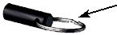
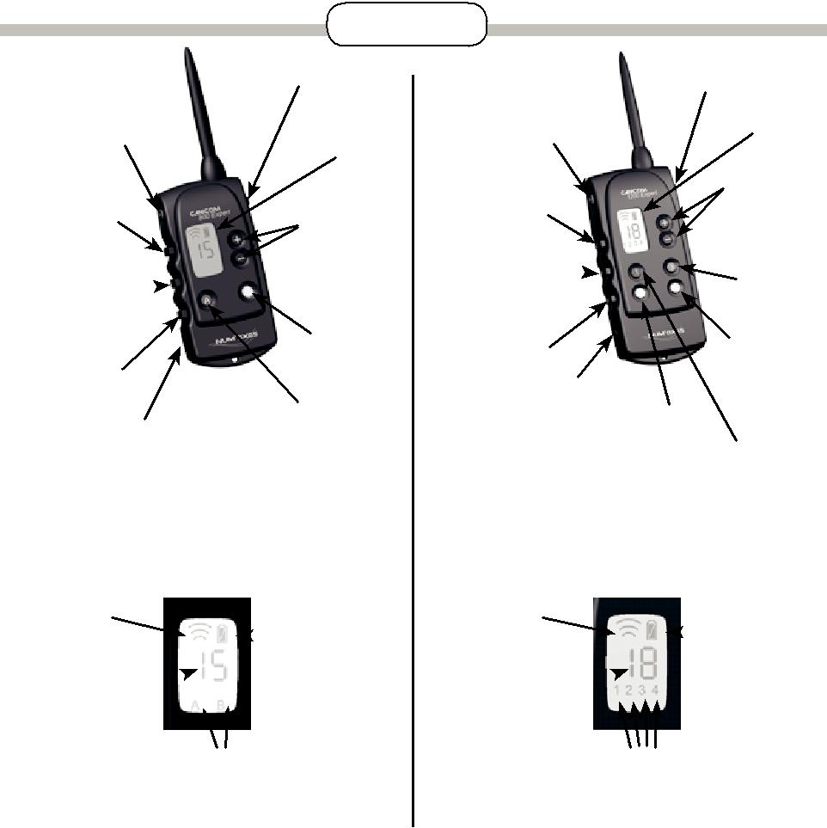CZ - 4

On/Off
+
podsvícení LCD displeje

Trvalé impulsy (omezené na 8s)

Zesilovač

LCD displej

Nastavení úrovně stimulace

On/Off | Zesilovač
+ | LCD displej
podsvícení LCD displeje
Trvalé impulsy | Nastavení
omezené na | úrovně
8s | stimulace

krátké impulsy ( kratší než 1s)

Vibrace

Místo kde je umístěn magnet pro zapnutí/vypnutí obojku a umožnuje kódování obojku pro dálkový ovladač

Výběr psa B zelený řemínek

Výběr psa A červený řemínek

Krátké impulsy (kratší než sekunda

Vibrace

Magnet (viz. obrázek vlevo)

Výběr psa
3
modrý
Výběr psa
4
žlutý
Výběr psa
Výběr psa
2 zelený
1
červený

Obrázek 2

CANICOM 800 Expert REMOTE CONTROL

Signál |  | Životnost
 |  | baterie

úroveň
stimulace od 1 do 15

Indikátor výběru obojku A nebo B

Diagram 3

CANICOM 1200 Expert REMOTE CONTROL

Signál |  | Životnost
 |  | baterie

Úroveň stimulace

od 1 do 18

Indikator výběru obojku 1, 2, 3 nebo 4

CZ - 5

 První použití po zakoupení

◆  Nabíjení CANICOM Expert obojku

Pro nabití obojku, pokračujte takto:

- zapojte nabíječku do zástrčky na zdi

- připojte napájecí kabel k obojku, po několika vteřinách začne blikat zelená kontrolka

- když je baterie plně nabitá, zelená kontrolka zhasne

- odpojte nabíječku od obojku a zakrytkujte vstup pro nabíjení

- vypojte nabíječku ze zástrčky ve zdi

Doporučujeme plně nabít zařízení před prvním použitím.
Plně nabít zařízení trvá 3hodiny.
Kdykoliv si můžete dokoupit nabíječku do auta u vašho dodavatele.

◆  Zapnutí/vypnutí dalkového ovladače

dalkové ovládání je dodáváno již s bateriemi uvnitř.
- Zapnutí: zmačkněte On/Off tlačítko umístěno na straně po dobu 1s (ref. obrázek 2 nebo obrázek 3). Indikace se objeví na LCD displeji.

- Vypnutí: zmačkněte On/Off tlačítko umístěno na straně po dobu 1s. LCD displej se vypne.

Pro prodloužení životnosti baterie dálkového ovladače doporučujeme vypínat jej, když přístroj delší dobu nepoužíváte.

◆  Zapnutí/vypnutí přijímacího obojku

Přijímací obojek můžete vypnout/zapnout za pomoci magnetického klíče nebo dálkového ovladače.

❖  Zapnutí/vypnutí přijímacího obojku za pomoci magnetického klíče

- Zapnutí: Přiložte mag. klíč k místu s červenou značkou na dobu 1s (ref. Obrázek 6). Zelená kontrolka na obojku se rozsvítí indikujíc obojek je zapnutý.
- Vypnutí: Přiložte mag. klíč k místu s červenou značkou na dobu 1s (ref. Obrázek 6).Zelená kontrolka na obojku začne blikat a zhasne, indikujíc obojek je vypnutý.

Pokud máte váce obojků opakujte procedúru pro každý zvlášť.

Pro prodloužení životnosti baterie přijímacího obojku doporučujeme vypínat jej, když přístroj delší dobu nepoužíváte.

CZ - 6
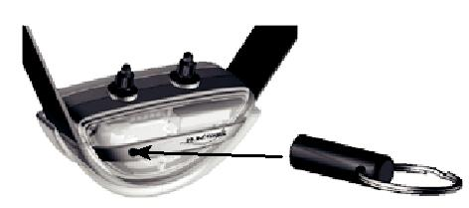

Obrázek 6

Zapnutí/vypnutí přijímacího obojku mag. klíčem

❖   Zapnutí/vypnutí přijímacího obojku za pomoci dálkového ovladače

Magnet v ovladači je určen buď pro zapnutí nebo vypnutí obojku.
- Zapnutí: Přiložte dálkový ovladač k místu s červenou značkou na dobu 1s (ref. Obrázek 7 a 8). Zelená kontrolka na obojku se rozsvítí indikujíc obojek je zapnutý.
- Vypnutí : Přiložte dálkový ovladač k místu s červenou značkou na dobu 1s (ref. Obrázek 6).Zelená kontrolka na obojku začne blikat a zhasne, indikujíc obojek je vypnutý.

Pokud máte váce obojků opakujte procedúru pro každý zvlášť.

Pro prodloužení životnosti baterie přijímacího obojku doporučujeme vypínat jej, když přístroj delší dobu nepoužíváte.

Obrázek 7 | Obrázek 8
Zapnutí/vypnutí obojku s | Zapnutí/vypnutí obojku s
CANICOM 800 Expert | CANICOM 1200 Expert
dálkovým ovladačem | dálkovým ovladačem
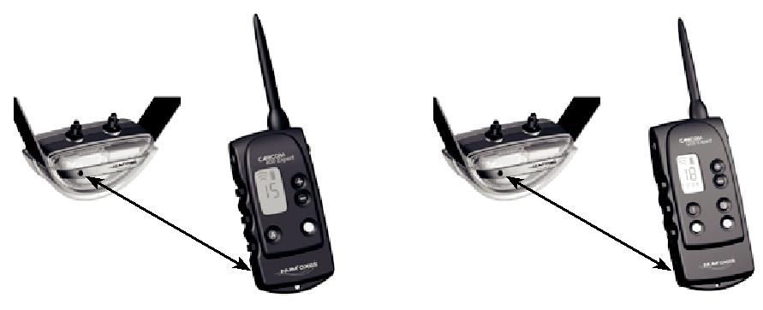

Přiložte tyto dvě místka k sobě na 1s

Přiložte tyto dvě místa k sobě na 1s

CZ - 7

◆  Kódování dálkového ovladače a přijímacího obojku
Každý dálkový ovladač má svůj vlastní radiový operační kód.
Kódování dálkového ovladače s přijmacím obojkem Vám umožní spárovat Váš dálkový ovladač s dodaným přijimácím obojkem.
DŮLEŽITÉ : před prvním kódováním (prvním použití nebo překodování) se ujistěte, že nikdo jiný nepoužívá svůj CANICOM 800 Expert/CANICOM 1200 Expert nebo jiný výrobek NUM'AXES ve Vaši blízkosti. Váš přijimáč by mohl náhodně přijmout kˇod tohoto jiného dálkového ovladače a nastavit se naněj. Pokud by se tak stalo, znovu nakódujte svůj přijímač.

Pro CANICOM 800 Expert: Obojek A = červený řemínek – Obojek B = zelený řemínek
For CANICOM 1200 Expert: Obojek 1 = červený řemínek – Obojek 2 = zelený řemínek Obojek 3 = modrý řemínek – Obojek 4 = žlutý řemínek

Postup kódování při prvním použití
UPOZORNĚNÍ: Pokud máte více obojku musíte je nakódovat jeden po druhém.
- Zapněte dálkový ovladač.

- Vyberte obojek, který chcete nakódovat:
For CANICOM 800 Expert: zmačkněte A nebo B pro výběr obojku (vybrané písmeno se objeví na LCD displeji).
For CANICOM 1200 Expert: zmačkněte 1, 2, 3 nebo 4 pro výběr (vybrané číslo se objeví na LCD displeji).
- Zapněte přijímací obojek Přiložte dálkový ovladač k místu s červenou značkou na dobu 1s.
- Odložte dálkový ovladač od přijímacího obojku.
- Zmačkněte V (vibrace) na dálkovém ovladači. Obojek by měl zavibrovat; je tedy synchronizovámn s vaším dálkovým ovladačem.

Pokud máte váce obojků opakujte procedúru pro každý zvlášť.

Pstup při překódování ( po všecna kódování vyjma prvního)
UPOZORNĚNÍ: Pokud máte více obojku musíte je nakódovat jeden po druhém.
- Zapněte dálkový ovladač.

- Vyberte obojek, který chcete nakódovat:
For CANICOM 800 Expert: zmačkněte A nebo B pro výběr obojku (vybrané písmeno se objeví na LCD displeji).
For CANICOM 1200 Expert: zmačkněte 1, 2, 3 nebo 4 pro výběr (vybrané číslo se objeví na LCD displeji).
- Přijímací obojek je vypnut (indikátor nesvítí): Přiložte dálkový ovladač k místu s červenou značkou na přijímacím obojku na dobu 6s. Kontrolka na obojku se rozsvítí zeleně a poté zhasne.

- Odložte dálkový ovladač od přijímacího obojku.
- Zmačkněte V (vibrace) na dálkovém ovladači. Obojek by měl zavibrovat; je tedy synchronizován s vaším dálkovým ovladačem.

Pokud máte váce obojků opakujte procedúru pro každý zvlášť.

CZ - 8

◆  Nové naprogramování ovládání

CANICOM Expert přijímací obojek může být přeprogramován neomezeně, buď se stejnám dálkovým ovladačem, nebo novým dálkovým ovladačem CANICOM Expert (Ref. Postup při překódování).

 Jak používat dálkové ovládání

CANICOM 800 Expert spolupracuje s 1 nebo 2 obojky.
CANICOM 1200 Expert spolupracuje s 1, 2, 3 nebo 4 obojky.
Před vysláním jakéhokoliv výcvikového povelu (zvukového nebo impulsu) musíte zvolit psa, kterému chcete povel poslat:
- pes A (červený řemínek) nebo pes B (zelený řemínek) pro CANICOM 800 Expert

- pes 1 (červený řemínek), pes 2 (zelený řemínek), pes 3 (modrý řemínek) nebo pes 4 (žlutý řemínek) pro CANICOM 1200 Expert

Pro výběr psa, kterého chcete cvičit postupujte takto:

For CANICOM 800 Expert

zmačkněte A nebo B pro výběr obojku (vybrané písmeno se objeví na LCD displeji).
For CANICOM 1200 Expert

zmačkněte 1, 2, 3 nebo 4 pro výběr (vybrané číslo se objeví na LCD displeji).

❖  V tlačítko: Vibrace

Stiskem V (vibrace) přijmací obojek zavibruje. Funkce není časově omezená: obojek bude vibrovat tak dlouho, jak dlouho držíte tlačítko.
Indikátor přenosu se zobrazí na LCD displeji; kontrolka na obojku přejde z blikající zelené na zelenou po dobu držení tlačítka.
Je na Vás jak si přejete použít vibrace pro tréning Vašeho psa your dog. S vibracemi můžete:
- poslat psovi varovný signál když je neposlušný,

- získat jeho pozornost …

Je však velmi důležité používat vibrace vždy stejným způsobem, abyste svého psa nemátli.

❖  F tlačítko: Krátky impuls (flash)

Stiskem tlačítka F vyšlete Vašemu psovi upozornění použitím impulsů přenášených dvěma elektrodami umístěnými na přijímacím obojku po definovanou dobu, kratší než jedna vteřina.
na LCD displeji se zobrazí indikátor přenosu; kontrolka na obojku přejde z blikající zelené na zelenou po dobu vysílání stimulace.

CZ - 9

❖  C tlačítko: Trvalý impuls (Continuous)

Stiskem tlačítka C, vyšelte Vašemu psu upozornění použitím impulsů přenášených dvěmi elektrodami umíštěnými na přijímacím obojku, které bude trvat celou dobu držení tlačítka, avšak s omezením na 8 vteřin max.

Na LCD displeji se ukáže indikátor přenocu; kontrolka na obojku přejde z blikající zelené na zelenou po dobu vysílání stimulace.
Pokud budete držet tlačítko C déle než 8 vteřin, stimulace se automaticky přeruší a sama se obnoví až po několika vteřinách.

❖  B tlačítko: Rychlý zásah (Booster)

Stiskem tlačítka B (Booster) okamžitě zastavíte Vašeho psa. Můžete předem zvolit úroveň impulsu, o které myslíte, že je nejlepší pro okamžitý účinek. V důsledku toho pak již nemusíte tisknout tlačítko +.
Tyto impulsy budou působit po dobu stisknutí tlačítka, max. však 8 vteřin.
Pokud budete držet tlačítko B déle než 8 vteřin, stimulace se automaticky přeruší a sama se obnoví až po několika vteřinách.

Úroveň impulsů vyslaných tímto tlačítkem může být pro každý obojek nastavena individuálně. Naprogramování tlačítka pro psa A nebo 1 (červený řemínek):

- stiskněte “A” nebo “1” a držte stisknuté po dobu 5 vteřin, dokud nezačne číslo označující úroveň impulsu na LCD displeji blikat

- stiskněte “+” nebo “-” pro nastavení úrovně impulsu

- stiskněte “A” nebo “1” pro potvrzení výběru

Stejný postup opakujte pro psa B nebo psy 2,3 a 4.

❖  “+” a “-”: ovládací tlačítka

Tlačítka +/- se používají pro rychlé nastavení intenzity impulsů obojku.
15 úrovní pro CANICOM 800 Expert.
18 úrovní pro CANICOM 1200 Expert.
Level 1: nejslabší impuls – Level 15 nebo 18: silný impuls
Vždy začínejte s nejnižší úrovní impulsů.

❖  Podsvícení LCD displeje

Krátkým stiskem tlačítka On/Off na ovladači (přibližně. ½ second) můžete zapnout osvětlení displeje na dobu přibližně 6 vteřin..

CZ - 10

  Kontrola/výměna baterie v dálkovém ovládači

Když baterie zeslábne, výkon (radiový dosah) dálkového ovladače se sníží. Bude třeba baterii vyměnit.
Abyste zkontrolovali stav baterie, zapněte dálkový ovladač a podívejte se na indikátor stavu baterie na LCD dispelji. Symboly, které se mohou objevit znamenají následující:
Baterie je plně nabita

Slabá baterie: připravte se na její výměnu

Zcela vybítá baterie. Přístroj je v bezpečnostím módu a je uzamčen. Je nutno vyměnit baterii.

NUM’AXES doporučuje používat stejný typ baterií, jaký byl dodán s Vaším nově zakoupeným přístrojem. Jiné značky baterií nemusejí být úplně kompatibilní s Vaším zařízením.

Vhodné baterie můžete zakoupit u NUM’AXES nebo Vašeho distributora.

Vyjměte starou baterii/e a nahraďte ji novou:

- 1 3-V Lithium CR2 baterie pro CANICOM 800 Expert ovladač

- 2 alkalické LR06 AA baterie pro CANICOM 1200 Expert ovladač

Baterie vyměňte následovně:

- Na zadní straně odšroubujte šroubek a sundejte kryt (ref. Obrázek 9 nebo Obrázek 10).
- Odstraňte staré baterie.
- Vložte novou baterii dbejte na správnou polaritu, je na pouzdře vyznačena.

- Nasaďte kryt a znovu přišroubujte.

- Zkontrolujte zda ovladač správně funguje.
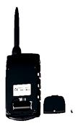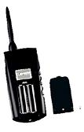

Obrázek 9 |  | Obrázek 10
Výměna baterie |  | Výměna baterií
CANICOM 800 Expert |  | CANICOM 1200 Expert
ovladače |  | ovladače
UPOZORNĚNÍ |  | UPOZORNĚNÍ
Dbejte na |  | Dbejte na
správnou polaritu |  | Správnou polaritu

CZ - 11

 Kontrola/výměna baterie u přijímacího obojku

Pro kontrolu baterie v přijímacím obojku se podívejte na indikační kontrolku na přední straně obojku:

- baterie je dostatečně nabitá: kontrolka pomalu bliká zeleně

- slabá baterie: kontrolka rychle bliká zeleně

Když je baterka slabá přejde zařízení do bezpečnostního módu a uzamkne se.

Dobíjte baterii podle návodu uvedeného výše v tomto manuálu.

 Výměna elektrod

S přístrojem jsou dodávány dvě sady kontaktních elektrod. Délka elektrod musí být odpovídající tak, aby tyto zajistily řádný kontakt s kůži psa a tím umožnili přístroji správně fungovat. Jestliže máte dlouhosrstého psa a krátké elektrody namontované na obojku nejsou vhodné, vyšroubujte je a nahraďte dlouhými elektrodami dodanými jako příslušenství. Dotahujte je pouze rukou

Můžete si kdykoliv zakoupit extra-dlouho elektrody u vaše prodejce.

 Jak zkontrolovat jestli je Váš CANICOM 800 Expert/CANICOM 1200 Expert funkční

Zkontrolovat jestli Váš CANICOM 800 Expert/CANICOM 1200 Expert správně funguje, můžete kdykoliv.

- Před tím, než tak uděláte ujistěte se, že je přijímací obojek vypnutý (kontrolka nesvítí).

- K oběma elektrodám připojte vývody testovací výbojky (povolte elektrody, vložte pod ně drátky výbojky a opět přitáhněte).
- Zapněte ovladač a přijímací obojek, který chcete testovat.

- Vyberte obojek, který chcete testovat:
Pro CANICOM 800 Expert:

Stiskněte A nebo B pro výběr obojku (vybrané písmeno se objeví na LCD displeji).
Pro CANICOM 1200 Expert:

Stiskněte 1, 2, 3 nebo 4 pro výběr (vybrané číslo se objeví na LCD displeji).
- Stiskněte F nebo C tlačítko a nastavte úrovně impulsů: výbojka bude svítit více nebo méně podle nastavené úrovně.

Zopakujte tento postup pro všechny obojky, které chcete testovat.

CZ - 12

 Pro nejlepší výsledky

Povely k výcviku, které posíláte svému psu, jsou vysílaný z vysílací jednotky do přijímače obojku prostřednictvím radiových vln. Šíření radiových vln je ovlivňováno řadou faktorů a za dobrých podmínek dosahuje u přístroje CANICOM 800 Expert 800m a u CANICOM 1200, 1200m ( v závislosti na geografických podmínkách a okolním prostředí)

Abyste dosáhli s Vaším přístrojem co nejlepší výsledky, řiďte se následujícími instrukcemi:

- Pro dosažení dobrého dosahu spojení, nezakrývejte anténu ovladače, když jej držíte v rukou..

- Pozice obojku kolem krku by měla být taková aby: On/Off kontrolka byla viditelná a neměla by být v kontaktu s hrudí psa.
- Zkontrolujte baterie (v obou zařízeních) před použitím a dobijte nebo vyměňte hned jakmile budou slabé.
- Výkon baterie malinko klesá při teplotách pod 0°C. Pokud je možné držte dálkový ovladač v teple (např. uvnitř kapsy) před použitím.

 Upevnění obojku

Řemínek obojku musí být nastaven tak, aby elektrody byly v kontaktu s kůži psa. Nastavení obojku je velmi důležité:

- Jestliže je řemínek příliš volný, obojek se pravděpodobně bude pohybovat a opakované tření může dráždit kůži psa. Navíc není zaručena spolehlivá funkčnost obojku.
- Jestliže je řemínek příliš těsný, pes bude omezován v dýchaní.

Řemínek je správně nasazen pokud vtěsnáte dva prsty mezi řemínek a krk psa.

Neponechávejte psovi obojek nsazený po dlouho dobu na stejném místě (tj. více než 3 hodiny), protože by mohl způsobit podráždění. Jestliže je zapotřebí, aby Váš pes nosil obojek dlouho dobu, měňte pravidelně místa na krku psa.

Nikdy nenechávejte psa nosi obojek více než 8hodin. Pravidelně kontrolujte krk psa. Pokud se objeví podráždění, sundejte a nepoužívejte obojek dokud podráždění nezmizí.

 Začíname

- Obojek můžete začít používat u 6-měsíčního štěněte, které již absolvovalo základní výcvik: “zůstaň”, “sedni” nebo alespoň “nesmíš”.
- Nepoužívejte obojek u psů, kteří nejsou v dobrém fyzickém stavu (např. srdeční problém, epilepsie) nebo mají poruchy chování.
- Váš pes si bude muset na obojek zvyknout, nechte psa nosit obojek nekolik dní, no nepoužívejte jej.

CZ - 13

- Dobrý a efektivní výcvik vyžaduje čas. Nepospíchejte:

  - Zvolte známe postředí, místo, na které je Váš pes zvyklý.
  - Určte si úroveň impulsů, od které Váš pes začíná reagovat, přitom začínejte s nenižší intenzitou a postupně ji zvyšujte.
  - Zvolte ten správný okamžik ke stisku tlačítka: přesně ve chvíli kdy pes dělá něco nedovoleného.
  - Dejte svému psu nejvíce povzbuzení a projevů přízně: bude se učit rychleji a jeho touha správně reagovat bude jen růst.

- Pro další rady neváhejte kdykoliv kontaktovat profesionálního cvičitele.

 Rozdíl mezi “trvalým” a “krátkým” impulsem

Obě funkce jsou mimořádně zajímavé a užitečné, protože mohou být přizpůsobeny jakémukoliv psu a situaci.

 Trvalý impuls

Měl by se používat pro výcvik na místě, které pes dobře zná (na začátku).
Protože impuls je trvalý, používejte co nejnižší intenzitu a spíše než vyšší intenzitu využívejte délku impulsu, takže Váš pes má čas porozumět.

 Krátky impuls

Tuto funkci používejte pro opravu Vašeho psa. Impuls upoutá jeho pozornost; pes pocítí něco nepříjemného přesně v okamžiku nesprávného chování.

 Pokyny pro používání

- Před použitím CANICOM 800 Expert/CANICOM 1200 Expert, doporučujeme nechat Vašeho psa prohlédnou veterinářem, zda je v pořádku a může obojek nosit.
- CANICOM Expert přijímací obojek je úplně vodotěsný. Váš pes může klidně plavat ve vodě.
- Dálkový ovladač je na kratší dobu vodotěsný proti dešti. Uložte jej na suché místo hned jak je možné. Pokud dálkový ovladač spadne do vody, může být nenávratně poškozen.
- Váš pes by neměl mít na sobě nic kovové, stejně tak jako by neměl mít na sobě další obojek spolu s CANICOM Expert výcvikovým obojkem.
- Nepokládejte ovladač do blízkosti předmětu citlivých na magnetické pole, mohlo by dojít k jejich poškození
- Nepokládejte přístroj na místa vystavená vysokým teplotám.
- Vyndejte baterie z ovladače pokud jej nebude používat déle než 3 měsíce.
- Je nezbytné vyměnit baterie každé dva roky a to i v případěm, že jste zařízení už déle nepoužívali.
- Nikdy nenechávejte vybitou baterie v ovladači; mohla by vytéct a poškodit přístroj.
- Za žádných okolnosti by jste neměli otevírat přijímací obojek. Mohli byste poškodit nějaké komponenty aohrozit vodotěsnost zařízení. Navíc když tak učiníte, ruší se tím Vaše záruka.
- Ukládejte přístroj z dosahu dětí. Toto zařízení není hračka pro Vás ani pro děti.

CZ - 14

 Údržba

- Nečistěte zařízení prchavými látkami jako ředidla nebo jiné čističe. Použijte měkkou látku a neutrální čistící prostředek.

- Řemínek stačí čistit mýdlovou vodou.

 Řešení problémů

Pokud by Váš CANICOM 800 Expert/CANICOM 1200 Expert přestal pracovat, nejdříve si přečtěte tento manuál, a poté zkontrolujte nebo vyměnte/dobíjte baterie. Taky zkontrolujte zda-li používate přístroj správně.

Pokud narazíte na problémy, přeprogramujte přijímač za pomoci ovladače(viz. str.25 a 26).

Pokud problém přetrvá, kontaktuje dodavatele nebo jděte na www.numaxes.com. Můžete také kontaktovat NUM’AXES na +33.2.38.69.96.27 nebo Email export@numaxes.com.

V závislosti na typu závady, budete muset produkt vrátit na servisní opravu. Pro všechny opravy, prosíme dodejte:
- kompletní produkt
- důkaz o koupi (fakturu nebo paragon)

Pokud vynecháte jednu z těchto věci, ponákupní servis Vám bude fakturovat náklady na opravu.

 Technické údaje

 | CANICOM 800 Expert | CANICOM 1200 Expert | CANICOM Expert
 | dálkový ovladač | dálkový ovladač | přijímací obojek
Zdroj | 1 3-V lithium baterie CR2 | 2 LR 06 baterie | Nabíjecí Polymer
 |  |  | Lithium baterie
Životnost baterií | Přibližně 30 000 | Přibližně 50 000 | přibližně 3 dny
 | sepnutí | sepnutí | (normálního používání)
Frekvence (výkon) | 869.525 MHz (250 mW) | 869.525 MHz (500 mW) | 869.525 MHz
Anténa | Přizpůsobivá | Přizpůsobivá | Integrovaná
Dosah | Přibližně 800 m | Přibližně 1200 m
Krytí | Proti dešti | Proti dešti | Vodotěsný

CZ - 15

 | CANICOM 800 Expert | CANICOM 1200 Expert | CANICOM Expert
 | dálkový ovladač | dálkový ovladač | přijímací obojek
Zabezpečení | Mikroovladač | Mikroovladač | Mikroovladač
a kódování
Signalizace stavu | Indikátor na | Indikátor na | Světelná kontrolka
baterie | LCD displeji | LCD displeji
Úroveň impulsů | 15 | 18
Pracovní teplota | Mezi | Mezi | Mezi
 | – 20°C a +40°C | – 20°C a +40°C | – 10°C a +55°C
Rozměry | 108 x 55 x 24 mm | 132 x 62 x 31 mm | 35 x 76 x 35 mm
Váha | 85 g | 130 g | 60 g (bez řemínku)
(s bateriemi) |  |  | Obojek nastavitelný na
 |  |  | velikost krku 20 - 50 cm

 Záruka

NUM’AXES garantuje záruku proti výrobním vadám po dva roky od koupi. Poštovné a balné si platí sám kupující.

 Podmínky záruky

- Tato záruka bude platná pouze v případě, že doklad o nákupu (faktura nebo paragon), bez zrušení, je předložena distributorovi NUM’AXES. Záruka je limitována na originálního kupujícího.
- Záruka nekryje následovné:

  - Výměnu baterií (collar and remote control),

  - Výměnu řemínku,

  - Přímé nebo nepřímé riziko při posílání zásilky prodejci nebo NUM’AXES,

  - Poškození vzniklé:

    - nedbalost nebo nesprávné užívání (např. kousnutí, rozbití, popraskání),

    - použití v rozporu s pokyny, nebo ne v něm představenými,

    - opravy prováděny neoprávněnými osobami.

  - Ztráty nebo krádeže.

- Pokud se zjistí, že výrobek je vadný, NUM'AXES rozhodne, zda-li výrobek opravit nebo nahradit.

- Žádné pohledávky nemůžou být podávány proti NUM'AXES, zejména v souvislosti s nesprávným používáním nebo poruchou.

- NUM'AXES si vyhrazuje právo měnit vlastnosti svých výrobků s cílem učinit technických zlepšení nebo zajištění v souladu s novými předpisy
- Informace obsažené v této příručce mohou být změněny bez předchozího upozornění.

- Fotografie a kresby nejsou smluvní.

CZ - 16

 Registrace produktu

Váš produkt si může registrovat na www.numaxes.com.

 Náhradní díly

Náhradní díly (baterie, řemínek, elektrody, další obojky…) můžete kdykoliv zakoupit u Vašeho dodavatele.

 Sběr a recyklace Vašeho přístroje
Piktogram který se objevuje na výrobku znamená, že výrobek nemůže být hozen do domovního odpadu.

Musíte přinést výrobek na sběrnu, která je určená k recyklaci elektronického odpadu nebo přinést výrobek zpět k distributorovi.

Přijetím tohoto procesu, uděláte něco pro životní prostředí; přispějete k zachování přírodních zdrojů a k ochraně lidského zdraví.

export@numaxes.com

www.numaxes.com

www.numaxes.com

